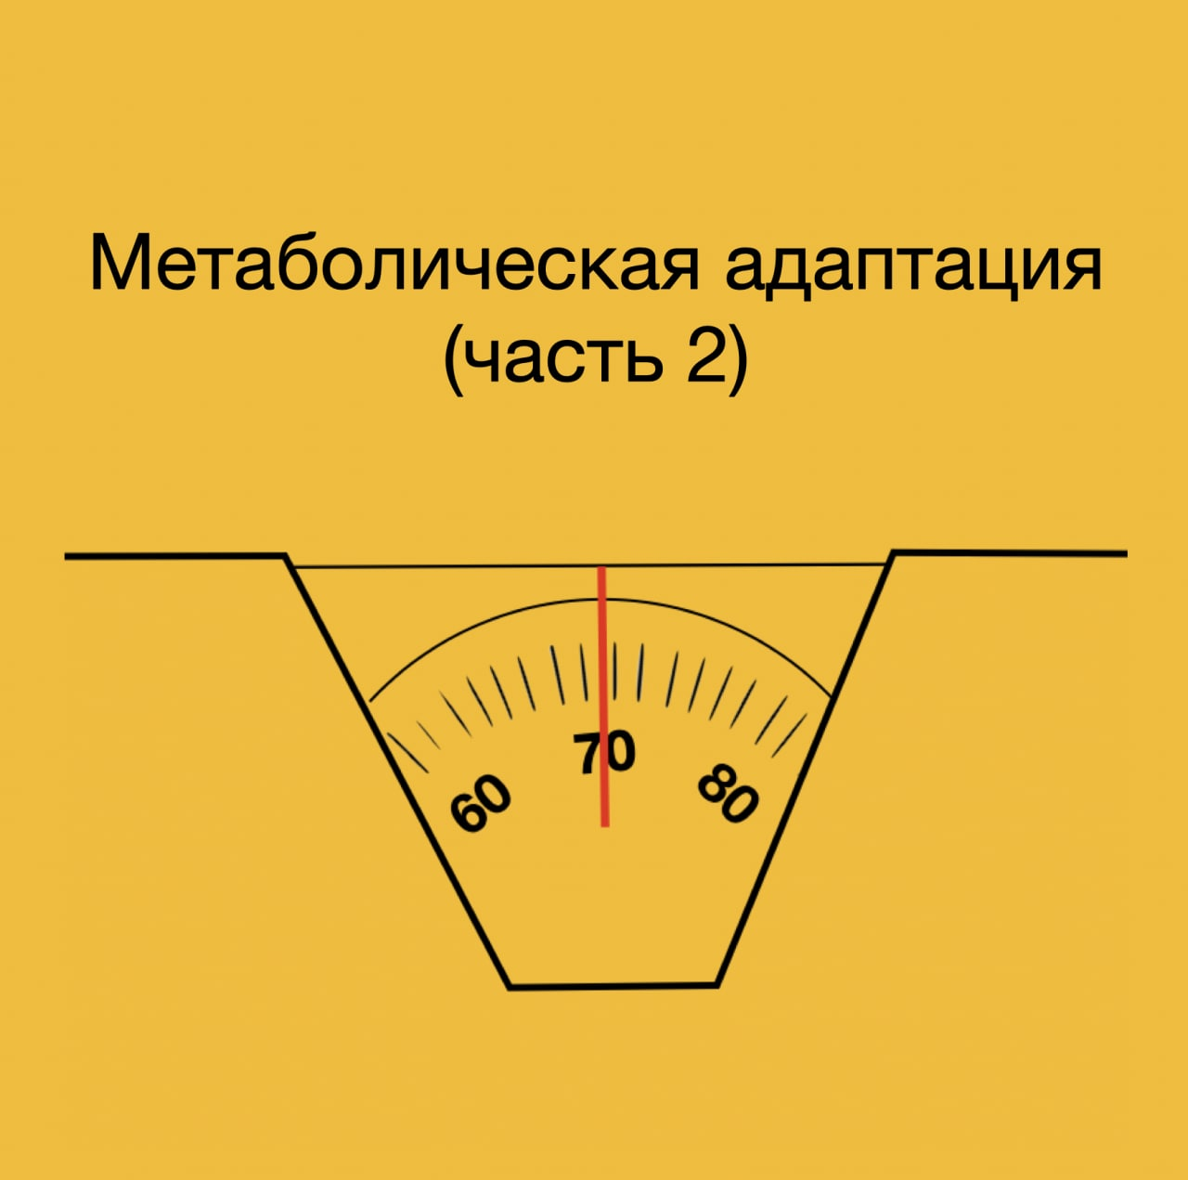

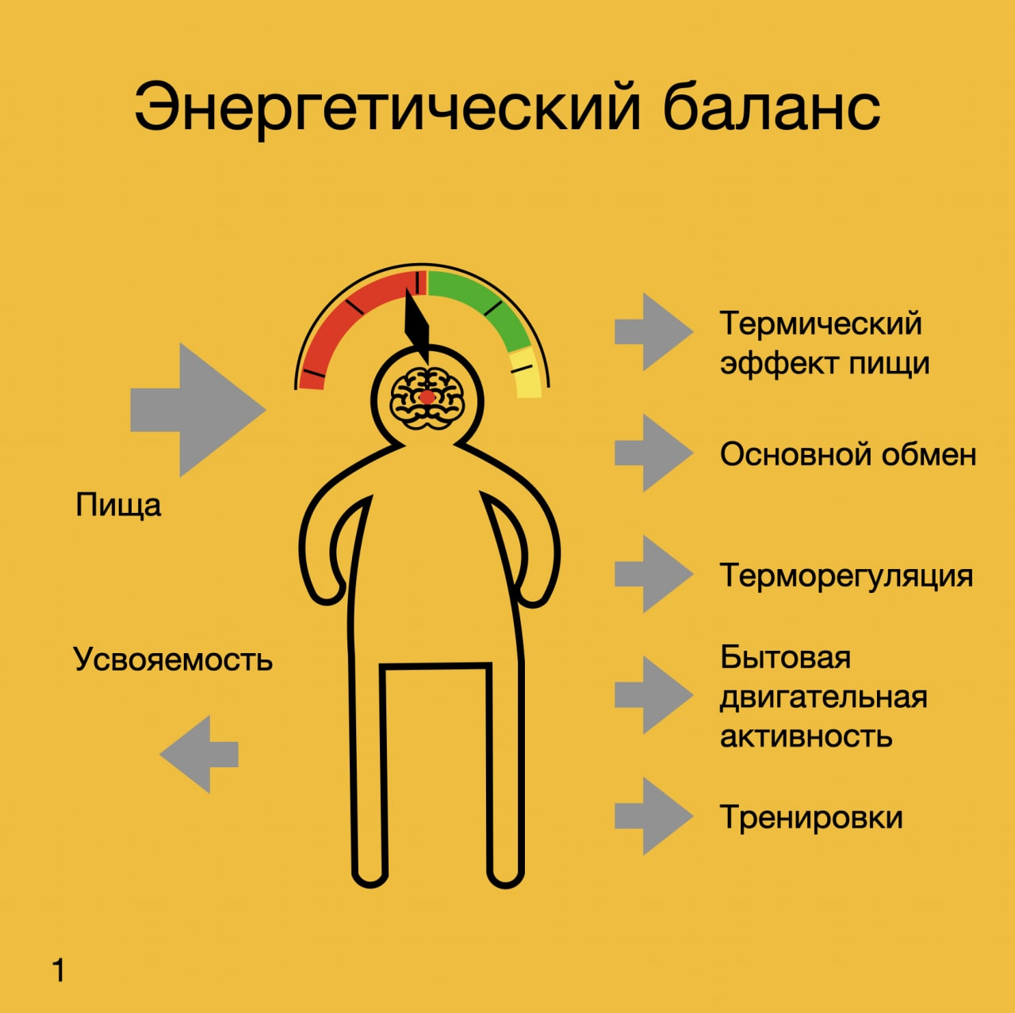

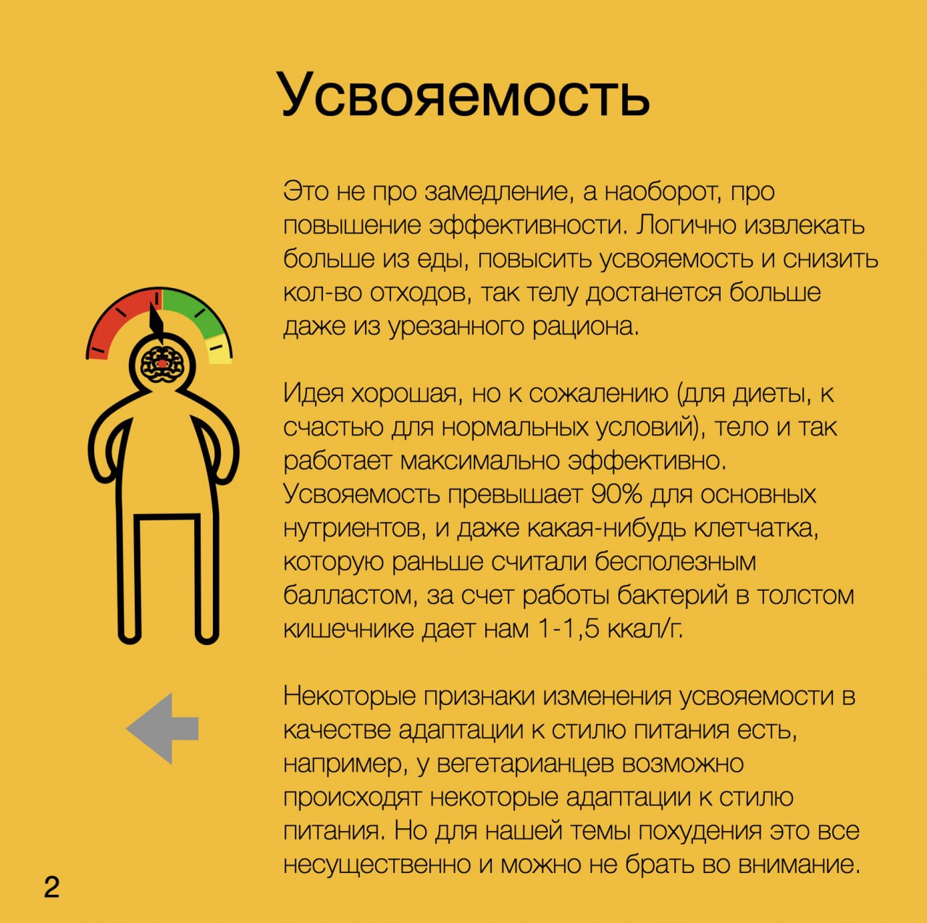

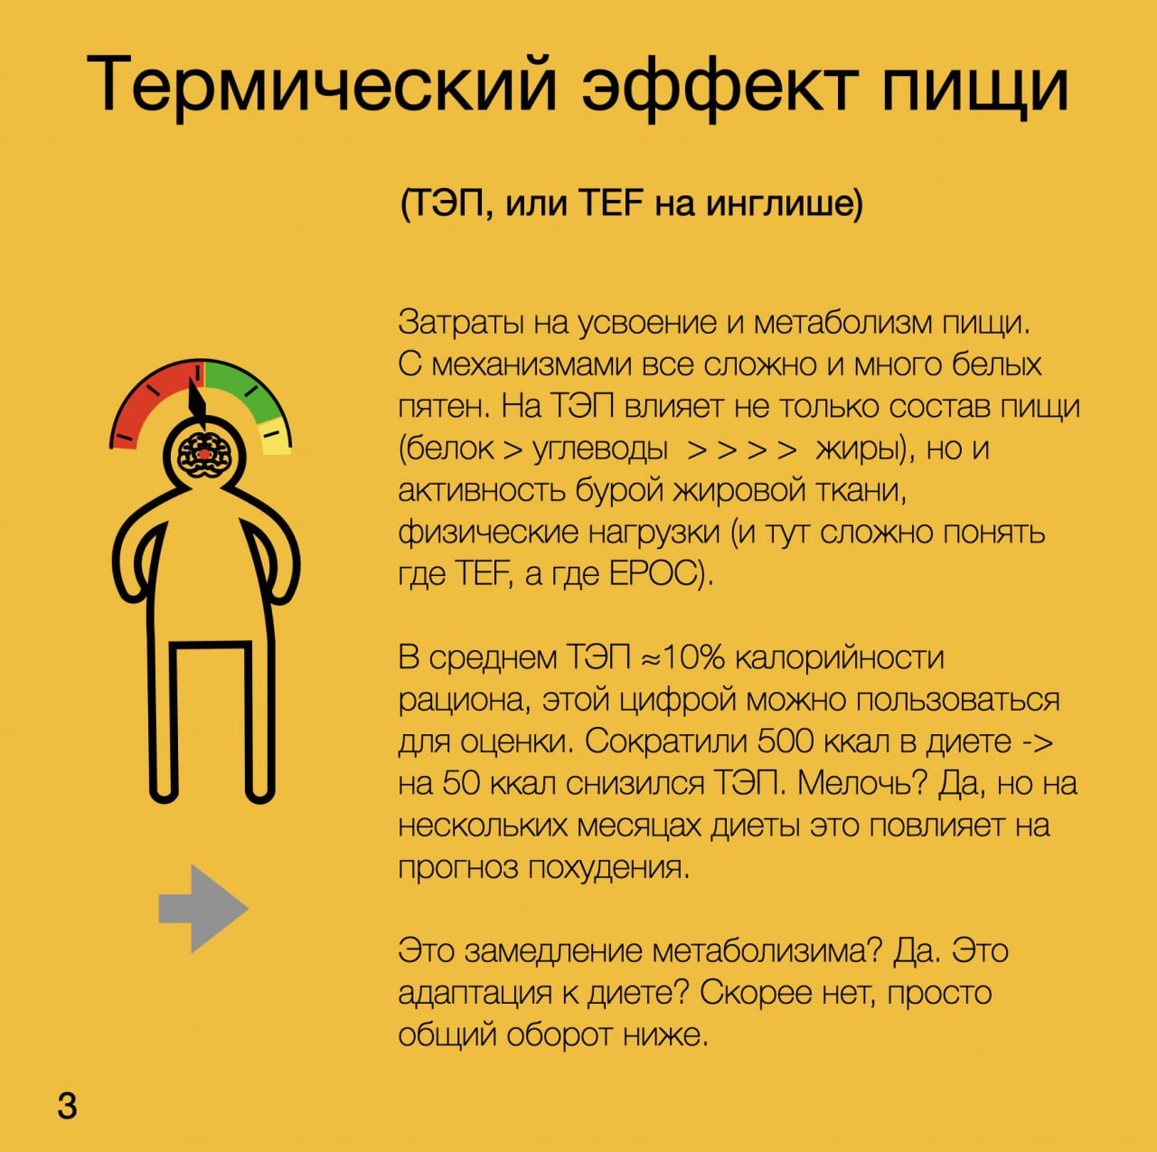

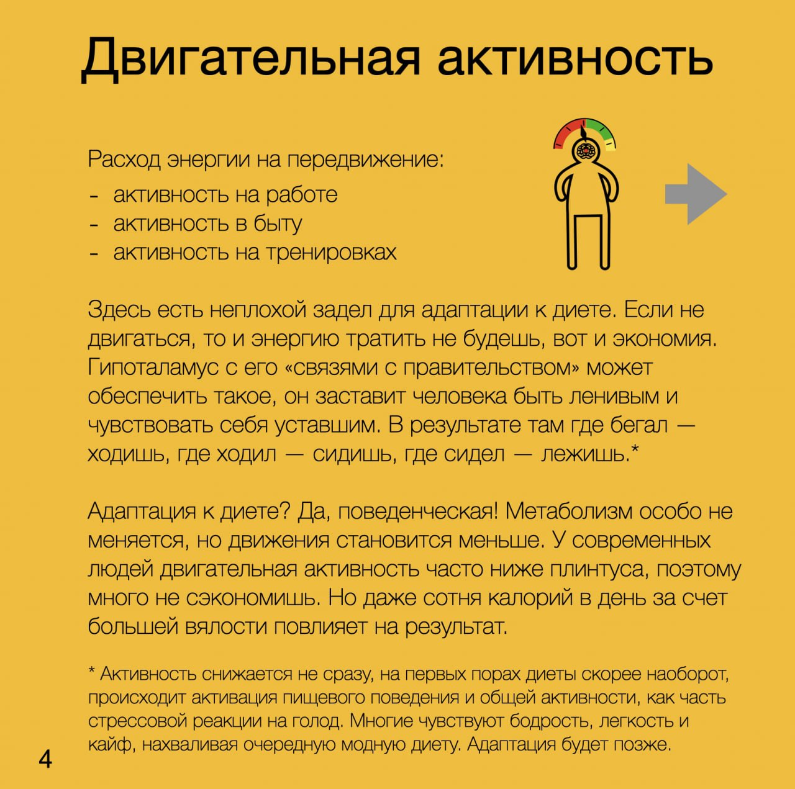
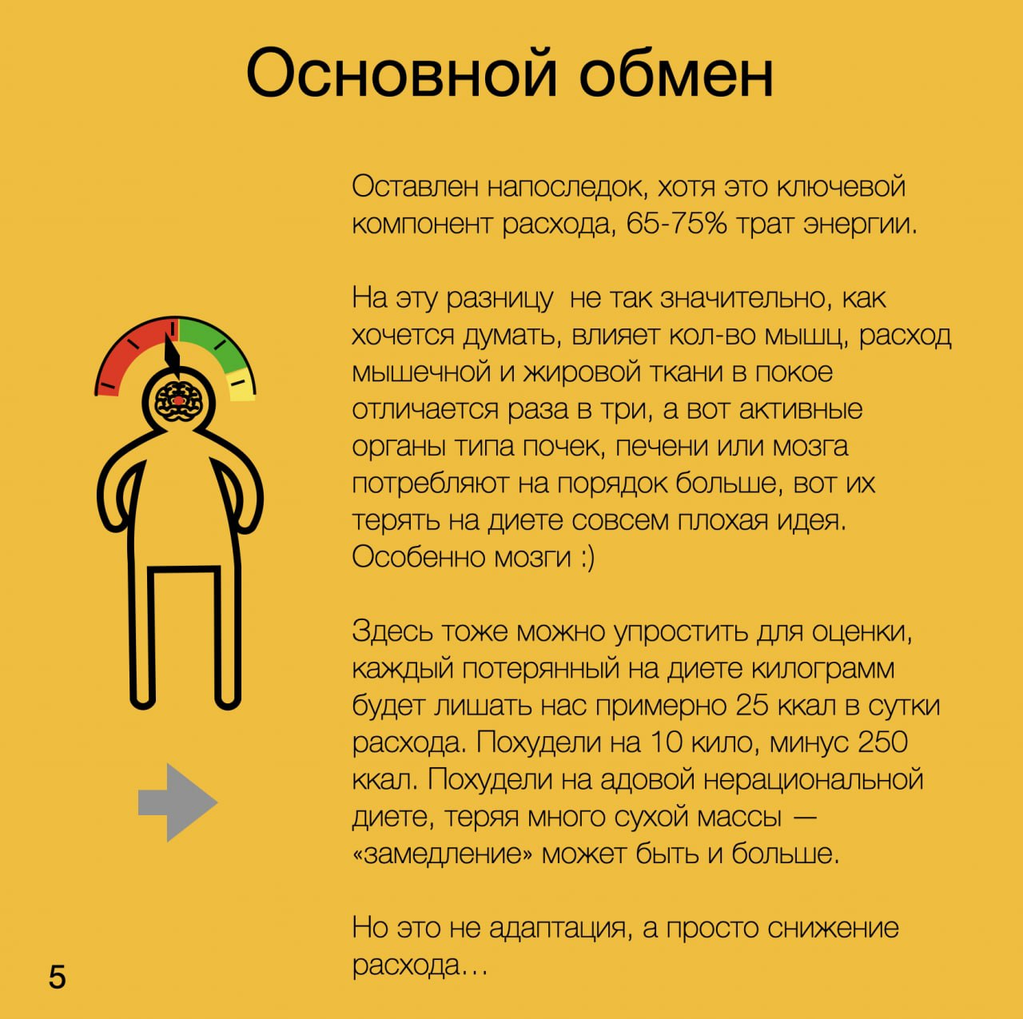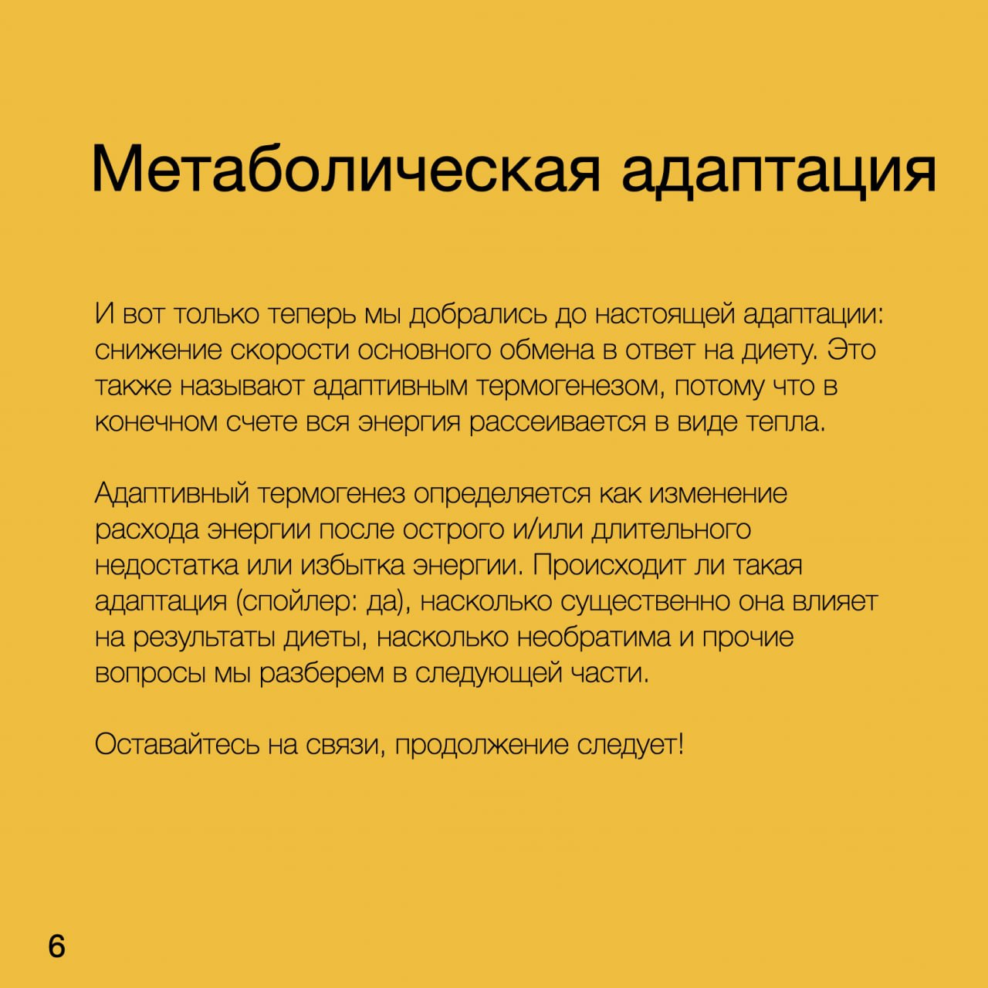

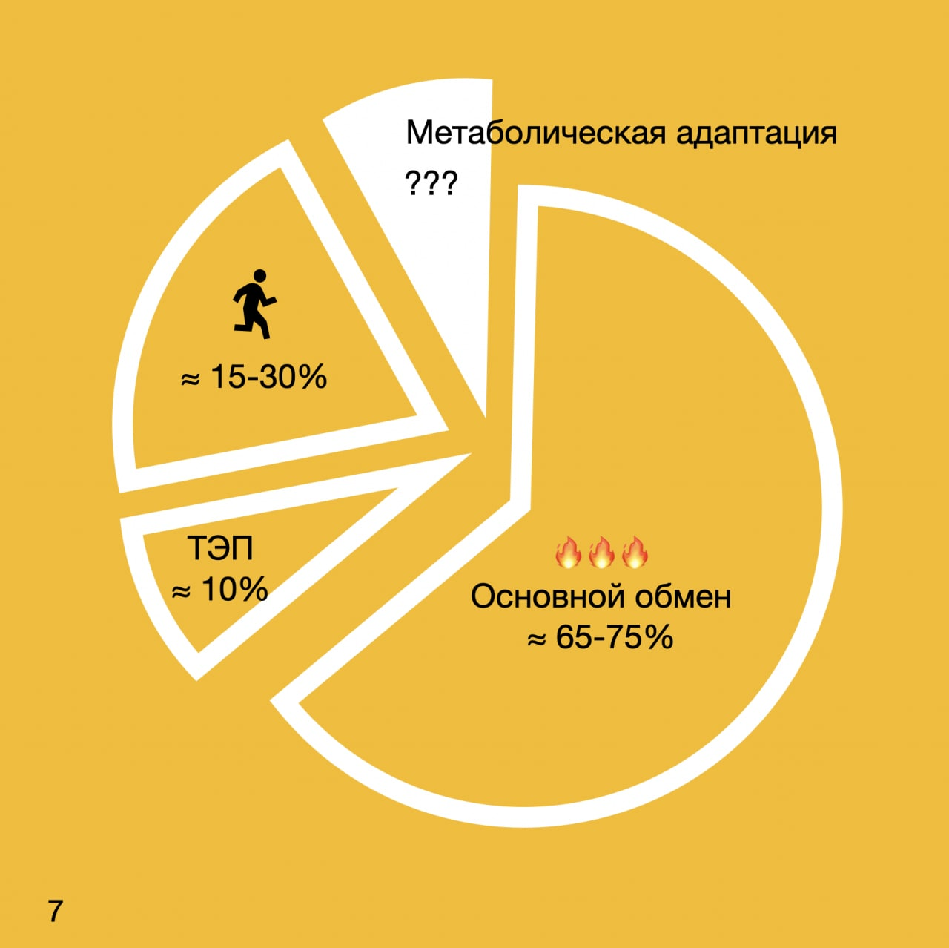

[]
На диете организм находится в стрессе, переходит в режим экономии и начинает накапливать жир на голодный день. Метаболизм замедляется, похудеть становится невозможно, а после возвращения к нормальному питанию вес скакнет вверх. С другой стороны, есть методы разгонки метаболизма, когда ты можешь есть много не набирать или даже худеть.

Эти и другие идеи циркулируют в широких массах. Как это работает на самом деле?

Краткий ответ — мы этого пока до конца и не знаем. Хотя текущие гипотезы достаточно проработаны и позволяют в общем прогнозировать события и искать подходы, в них еще много белых пятен.

Но начать стоит с самих понятий. Что такое замедление метаболизма в ответ на диету (метаболическая адаптация)? Каждый волен понимать под этим свое, и это часто ведет дискуссии в тупик.

Метаболизм — это сумма всех обменных процессов в организме, обмен веществ. Под замедлением метаболизма подразумевается, что в ответ на диету тело снижает потребности в энергии, экономит, чтобы адаптироваться к дефициту.

